Тема: «Правила безопасного поведения на железной дороге»
Совершенно обоснованно называют железную дорогу зоной повышенной опасности.
Напоминаем вам, что нахождение на железнодорожных путях, переход их в не установленных местах, озорство, хулиганство и необдуманные поступки всегда связаны с риском и опасностью для жизни, во избежание чего вам необходимо строго соблюдать установленные на железных дорогах правила безопасного поведения.

Выписка из Правил нахождения граждан на объектах инфраструктуры железнодорожного транспорта
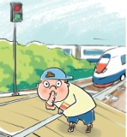 | Переходить железнодорожные пути можно только в установленных местах, пользуясь при этом пешеходными мостами, тоннелями, переездами.  На станциях, где мостов и тоннелей нет, граждане должны переходить железнодорожные пути по настилам, а также в местах, где установлены указатели «Переход через пути».  Запрещается переходить пути на железнодорожных переездах при закрытом шлагбауме или показании красного сигнала светофора переездной сигнализации. | 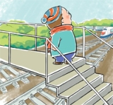
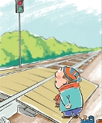 | При переходе через железнодорожные пути необходимо убедиться в отсутствии движущегося поезда, локомотива или вагонов.  Ходить по железнодорожным путям категорически запрещается! | 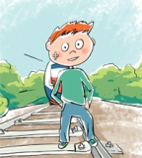
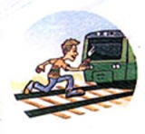 | Переходить и перебегать через железнодорожные пути перед близко идущим поездом, если расстояние до него менее 400 м - запрещается.  Запрещается переходить железнодорожные пути менее чем за 10 минут до прохода скоростного поезда. | 
 | Категорически запрещается на станциях и перегонах подлезать под вагоны и перелезать через автосцепки для прохода через путь.  Запрещается проходить вдоль железнодорожных путей ближе 5 метров от крайнего рельса | 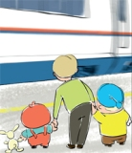
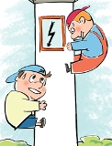 | Запрещается в охранных зонах контактной сети набрасывать на провода контактной сети, опоры и приближать к ним посторонние предметы, а также подниматься на опоры.  He использовать наушники и мобильные телефоны при переходе через железнодорожные пути! | 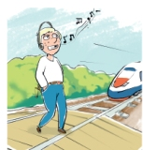

А также
Не заходи за линию безопасности у края пассажирской платформы! | Не прыгай с пассажирской платформы на железнодорожные пути! | Не поднимайся на крыши вагонов поездов!
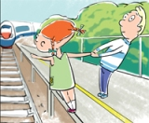 | 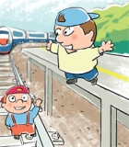 | 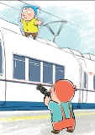
Запрещается:
  - ходить по железнодорожным путям;
  - переходить и перебегать через железнодорожные пути перед близко идущим поездом, если расстояние до него менее 400 метров;
  - на станциях и перегонах подлезать под вагоны и перелезать через автосцепки для прохода через путь;
  - проходить вдоль железнодорожного пути ближе 5 метров от крайнего рельса;
  - подлезать под закрытый шлагбаум на железнодорожном переезде, а также выходить на переезд, когда шлагбаум начинает закрываться;
  - заходить за линию безопасности у края пассажирской платформы.

Правила безопасного поведения на железнодорожном транспорте:
- Переходить железнодорожные пути только в установленных местах, переходить железнодорожные пути по настилам, а также в местах, где установлены указатели «Переход через пути».
- Перед переходом через пути по пешеходному настилу необходимо убедиться в отсутствии движущегося поезда, локомотива, вагонов.
- При приближении поезда, локомотива или вагонов следует остановиться, пропустить их и, убедившись в отсутствии движущегося подвижного состава по соседним путям, продолжить переход.
- Подходя к железнодорожному переезду, внимательно следить за световой и звуковой сигнализацией, а также положением шлагбаума. Переходить пути можно только при открытом шлагбауме, а при его отсутствии, прежде чем перейти пути, необходимо убедиться, не приближается ли к переезду поезд, локомотив или вагон.

Нарисовать рисунок «Я и железная дорога!»

Подводим итог. Я хочу вам всем пожелать здоровья, и чтобы вы всегда соблюдали правила поведения на железнодорожных путях, не подвергали свою жизнь и окружающих людей опасности. Спасибо!

